**der die das**

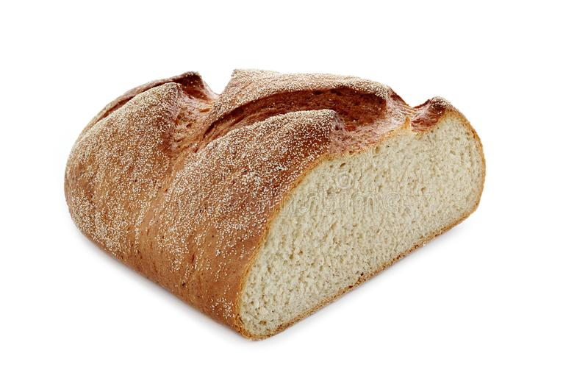

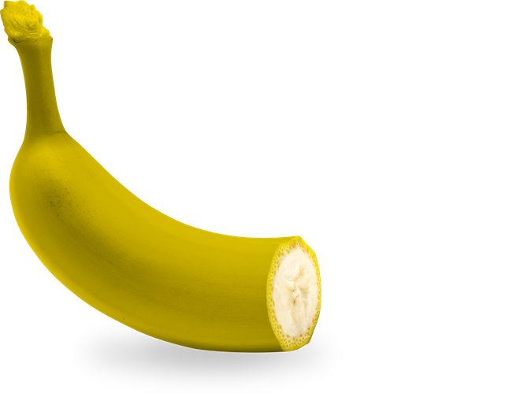

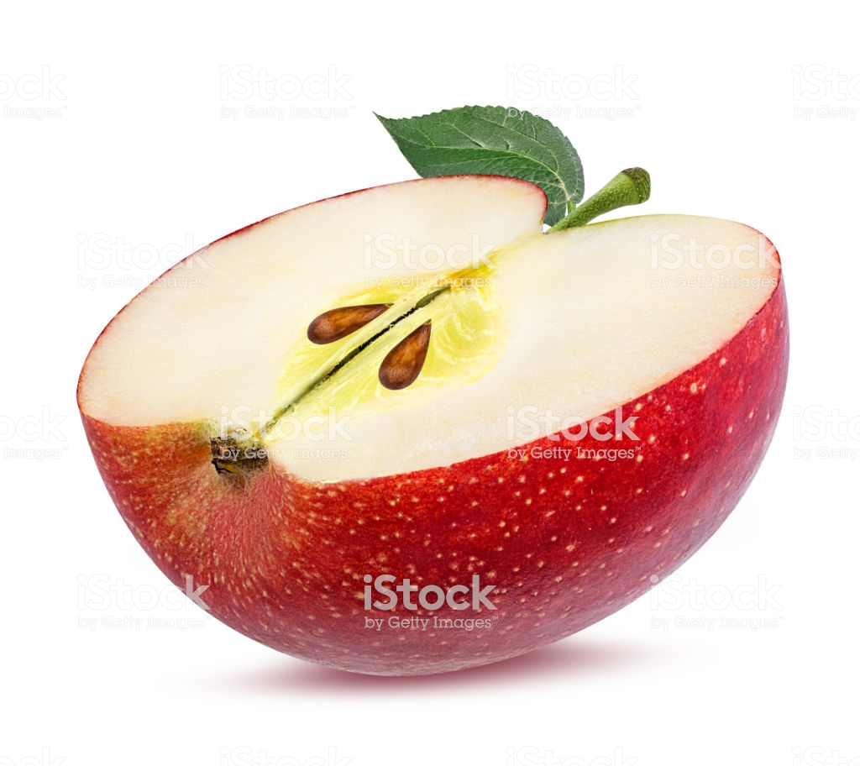

ein halb**er** Apfel eine halb**e** Banane ein halb**es** Brot

**Akkusativ:**

Ich möchte einen halben Apfel. Ich esse eine halbe Banane.

Ich kaufe ein halbes Brot.

**der**  **die das**

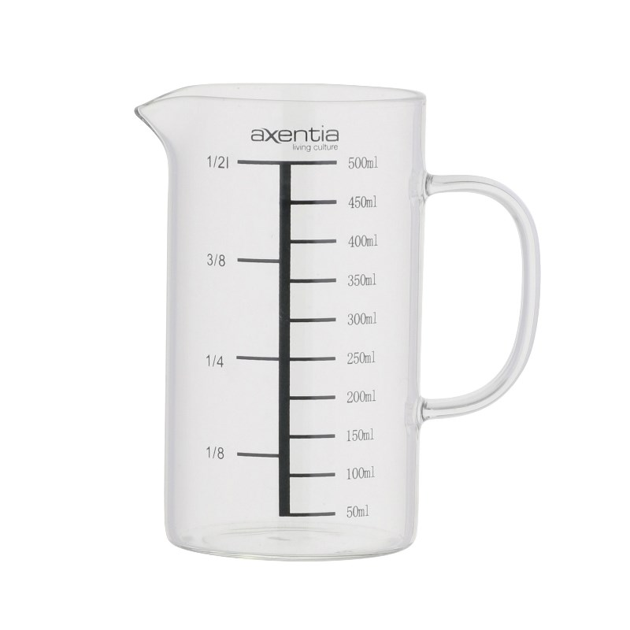

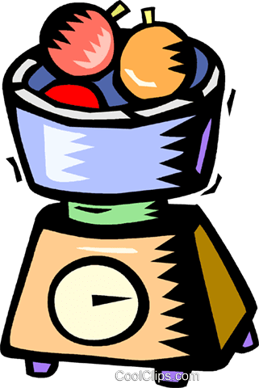

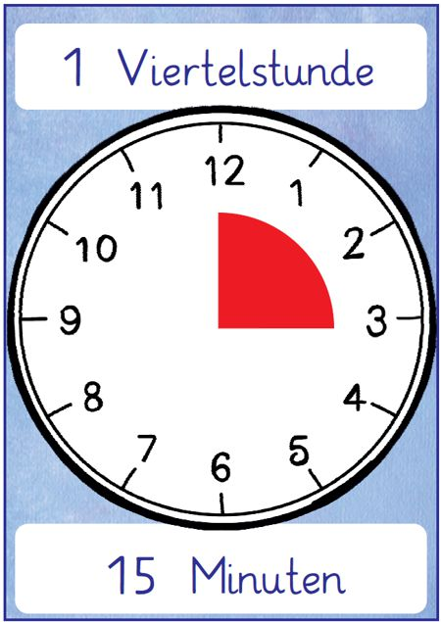

ein Viertel Liter eine Viertelstunde ein Viertel Kilo

**Akkusativ:**

Ich trinke einen Viertel Liter Milch. Ich warte eine Viertelstunde.

Ich kaufe ein Viertel Kilo Obst.

**der die das**

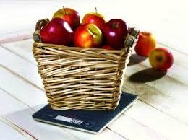

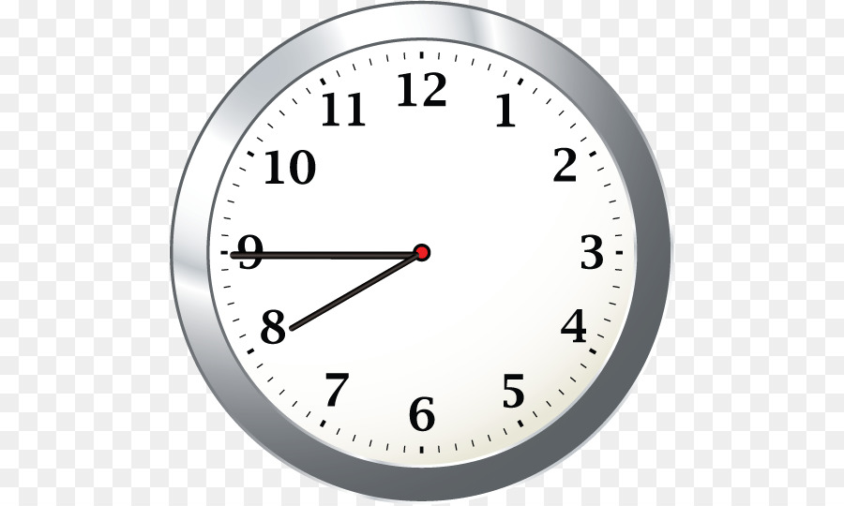

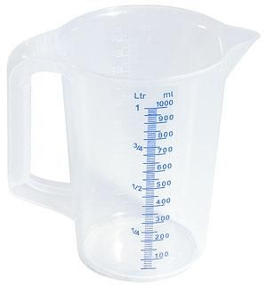

ein dreiviertel Liter eine dreiviertel Stunde ein dreiviertel Kilo

Ich……………………………………………………………………………………………………………………………………………………………………………………………………………………………………………………..